PENGEMBANGAN SISTEM PREDIKSI KONSUMSI LISTRIK PADA GEDUNG MENGGUNAKAN ALGORITMA MACHINE LEARNING
(DEVELOPMENT OF ELECTRICITY CONSUMPTION PREDICTION SYSTEM IN BUILDINGS USING A MACHINE LEARNING ALGORITHM)
PROPOSAL TUGAS AKHIR
Disusun sebagai syarat mata kuliah Tugas Akhir
Program Studi S1 Teknik Elektro
Disusun oleh:
ILHAM MAROOF SUTRISNO
1102213052



FAKULTAS TEKNIK ELEKTRO
UNIVERSITAS TELKOM
BANDUNG
2025
Bandung, 30 Desember 2024

LEMBAR PENGESAHAN
PROPOSAL TUGAS AKHIR
SISTEM PREDIKSI KONSUMSI LISTRIK PADA GEDUNG MENGGUNAKAN ALGORITMA MACHINE LEARNING

(ELECTRICITY CONSUMPTION PREDICTION SYSTEM IN BUILDINGS USING A MACHINE LEARNING ALGORITHM)
Telah disetujui dan disahkan sebagai Proposal Tugas Akhir
Program Studi Teknik Elektro
Fakultas Teknik Elektro
Universitas Telkom

Disusun oleh:
ILHAM MAROOF SUTRISNO
1102213052

Pembimbing I  Desri Kristina Silalahi, S.Si, M.Si  NIP. 20890006 | Pembimbing II  Oon Erixno, S.T., M,Sc., Ph.D.  NIP. 24850003

ABSTRAK
Konsumsi energi pada gedung merupakan sekitar 30% dari total konsumsi energi global dan 26% emisi terkait energi dunia. Karena persentase yang besar, konsumsi energi pada gedung menjadi target utama untuk optimalisasi efisiensi energi. Salah satu cara untuk meningkatkan efisiensi energi untuk suatu gedung adalah mengurangi penggunaan listrik pada peak hours dan memaksimalkan penggunaan listrik pada off peak hours. Cara ini akan menghemat biaya listrik karena biasanya pada peak hours tarif listrik lebih mahal dan sebaliknya untuk off peak hours. Penelitian ini berfokus pada prediksi beban listrik jangka pendek pada gedung bertingkat, bertujuan untuk mengurangi pemborosan energi. Dengan menggunakan algoritma eXtreme Gradient Boosting (XGBoost), menghasilkan model prediksi dengan tingkat galat Mean Absolute Percentage Error (MAPE) di bawah 15%. Data yang digunakan untuk melatih algoritme adalah konsumsi listrik dari gedung O pada yang berada pada kampus Telkom University dengan pengukuran interval lima menit selama tiga bulan, dan parameter mencakup daya listrik.
Metode penelitian mencakup beberapa langkah utama: pengumpulan data konsumsi listrik menggunakan modul PZEM-004T yang terhubung dengan mikrokontroler ESP32 untuk pengunggahan data secara real-time ke platform IoT; pemrosesan data yang meliputi normalisasi, eliminasi outlier, dan penyusunan data time-series; pelatihan model XGBoost dengan penyesuaian hyperparameter untuk mengoptimalkan akurasi; serta evaluasi model menggunakan metrik akurasi MAPE. Sistem ini juga diuji dalam lingkungan nyata untuk memastikan keandalannya dalam mendukung pengelolaan energi berbasis IoT.

Kata Kunci: Pembelajaran Mesin, XGBoost, Prediksi Penggunaan Listrik

DAFTAR ISI

- LEMBAR PENGESAHAN PROPOSAL TUGAS AKHIR ii
- ABSTRAK iii
- DAFTAR ISI iv
- DAFTAR GAMBAR vi
- DAFTAR TABEL vii
BAB I PENDAHULUAN 1
1.1. Latar Belakang Masalah 1
1.2. Rumusan Masalah 3
1.3. Tujuan 3
1.4. Manfaat Hasil Penelitian 4
1.5. Batasan Masalah 4
1.6. Metode Penelitian 4
1.7. Jadwal Pelaksanaan 4
BAB II TINJAUAN PUSTAKA 6
2.1. Listrik 6
2.2. Daya Listrik 6
2.3. Sistem Prediksi 7
2.3.1. Model Prediktif 7
2.4. Kecerdasan Buatan 8
2.4.1. Pengumpulan Data 9
2.4.2. Data Kuantitatif 9
2.4.3. Data Kontinu 10
2.4.4. Transformasi Data 10
2.5. Pembelajaran Mesin (ML) 11
2.6. XGBoost 11
2.6.1. Decision Tree 12
2.6.2. Ensemble dan Boosting 13
2.7. OpenMeteo 16
2.8. Performance Evaluation Metrics 16
2.9. Penelitian Sebelumnya 17
BAB III PERANCANGAN SISTEM 20
3.1. Desain Sistem 20
3.1.1. Sistem Akuisisi Data 21
3.1.2. Sistem Pemrosesan Data dan Ekstraksi Fitur 22
3.1.3. Model Prediksi XGBoost 23
3.1.4. Sistem Evaluasi dan Validasi 23
3.2. Diagram Blok Keseluruhan Sistem 24
3.2.1. Fungsi dan Fitur 25
3.3. Desain Perangkat Keras 25
3.3.1. Spesifikasi Komponen Perangkat Keras 26
3.3.2. Skematika Perangkat Keras 29
3.4. Desain Perangkat Lunak 30
3.4.1. Flowchart Sistem 31
3.4.2. Dataset 33
3.4.3. Transformasi Data 33
3.4.4. Proses Pelatihan Model 34
3.4.5. Evaluasi dan Visualisasi Hasil 35
3.4.6. Spesifikasi Sub-sistem 35
- DAFTAR PUSTAKA 42

DAFTAR GAMBAR

Gambar 2.1 Contoh Hasil Model Prediktif dalam Bentuk Diagram Baris 8
Gambar 2.2 Taksonomi Kecerdasan Buatan 9
Gambar 2.3 Representasi Data Kuantitatif dalam Bentuk Diagram Garis 10
Gambar 2.4 Contoh Decision Tree 13
Gambar 2.5 Diagram Alur Boosting 13
Gambar 3.1 Alur Umum Sistem 20
Gambar 3.2 Desain Tampilan Hasil Prediksi 21
Gambar 3.3 Diagram Blok Keseluruhan Sistem 24
Gambar 3.4 Modul PZEM-004T-10A 27
Gambar 3.5 Modul Microcontroller ESP32-S DEVKIT V1 28
Gambar 3.6 Desain Pernagkat Keras Sistem Logging dan Realtime Data 30
Gambar 3.7 Flowchart Sistem Secara Keseluruhan 31
Gambar 3.8 Flowchart Subsistem Prediksi 33
Gambar 3.9 Ilustrasi data splitting 34
Gambar 3.10 Alur Pelatihan Model 35

DAFTAR TABEL
Tabel 2.1 Penelitian yang Pernah Dilakukan Sebelumnya 17
Tabel 3.1 Tabel Penilaian Komponen KWh Meter 26
Tabel 3.2 Tabel Penilaian Komponen Mikrokontroller 28

BAB I
PENDAHULUAN

Latar Belakang Masalah
Konsumsi energi di gedung mewakili bagian signifikan dari penggunaan energi global mencapai sekitar 30% dari total konsumsi energi akhir di seluruh dunia dan 26% dari emisi terkait energi global[1]. Seiring dengan urbanisasi dan perkembangan ekonomi yang terus mendorong pembangunan dan penggunaan gedung, mengoptimalkan efisiensi energi menjadi sangat penting, tidak hanya untuk mengurangi biaya operasional tetapi juga untuk mengurangi dampak lingkungan, terutama emisi gas rumah kaca[2]. Hal ini menekankan pentingnya sistem manajemen energi yang efektif yang dapat meminimalkan pemborosan energi sekaligus memastikan kenyamanan penghuni.
Dalam konteks manajemen energi gedung, dua faktor utama yang mempengaruhi konsumsi energi adalah beban listrik total dan suhu lingkungan. Sistem HVAC, yang sangat dipengaruhi oleh suhu lingkungan, dapat mengonsumsi hingga 30-61% dari total energi listrik gedung[3], [4]. Ketika suhu lingkungan meningkat, sistem pendingin udara memerlukan lebih banyak energi untuk mempertahankan suhu yang nyaman di dalam gedung, menciptakan hubungan yang erat antara kondisi lingkungan dan konsumsi energi total.
Prediksi beban energi telah muncul sebagai alat penting dalam manajemen energi, memungkinkan operator gedung untuk memproyeksikan permintaan energi di masa mendatang berdasarkan data historis, kondisi cuaca, pola hunian, dan faktor relevan lainnya. Prediksi yang akurat membantu mengoptimalkan penjadwalan penggunaan energi, mengurangi biaya permintaan puncak, dan meningkatkan integrasi sumber energi terbarukan[5]. Dengan memperkirakan kebutuhan energi dan mempertimbangkan pengaruh suhu lingkungan secara lebih akurat, gedung dapat menghindari kelebihan beban atau pemanfaatan sistem yang tidak optimal, yang mengarah pada efisiensi energi dan keberlanjutan yang lebih baik.
Perkembangan terbaru dalam analitik data, pembelajaran mesin, dan kecerdasan buatan telah merevolusi peramalan beban energi. Model prediktif, seperti jaringan saraf tiruan dan mesin vektor pendukung, telah menunjukkan janji signifikan dalam meningkatkan akurasi peramalan, terutama di gedung dengan pola penggunaan energi yang dinamis[6]. Model-model ini menganalisis sejumlah besar data untuk menangkap hubungan kompleks dan non-linear antara konsumsi energi, suhu lingkungan, dan parameter lain yang mempengaruhinya, menawarkan prediksi yang lebih andal dibandingkan metode statistik tradisional.
Penelitian ini akan melanjutkan upaya yang dilakukan oleh Juan Yan, Qingsong Chen, Cungang Hu, dan Wenping Cao dalam jurnal mereka di mana dalam jurnal tersebut mereka mengeksplorasi penggunaan XGBoost untuk prediksi beban listrik di masa depan untuk jaringan listrik di Irlandia. Dataset mereka terdiri dari 6 tahun data yang tercatat dari tahun 2014 hingga 2019 dengan pengambilan datanya setiap 15 menit. Makalah ini menggunakan XGBoost dan kombinasi fitur waktu dalam data historis dan fitur deret waktu dalam data deret waktu untuk memprediksi beban jaringan listrik dalam jangka panjang. Hasil kerja keras mereka menghasilkan MAPE yang sangat mengesankan yaitu sebesar 0.02497%[7].
Namun, meskipun penelitian sebelumnya telah memberikan kontribusi signifikan dalam memprediksi beban listrik pada tingkat jaringan, pendekatan yang ada masih memiliki beberapa keterbatasan dalam hal aplikasi skala mikro dan prediksi jangka pendek. Sebagian besar penelitian lebih terfokus pada prediksi jangka panjang untuk jaringan listrik yang lebih besar, yang mungkin tidak sepenuhnya relevan untuk pengelolaan energi pada tingkat bangunan[7]. Selain itu, banyak model prediksi yang ada belum sepenuhnya mengintegrasikan pengaruh fluktuasi suhu lingkungan terhadap konsumsi energi gedung, terutama dalam konteks penggunaan sistem pendingin udara.
Keterbatasan lainnya adalah kurangnya integrasi faktor-faktor yang berhubungan dengan lingkungan gedung secara langsung, seperti tingkat hunian, aktivitas penghuni, dan variasi suhu harian, yang dapat berfluktuasi secara signifikan dalam periode waktu yang pendek. Prediksi jangka panjang atau berbasis data historis saja tidak cukup untuk menangani kebutuhan energi secara lebih efisien dalam skenario nyata. Selain itu, belum banyak penelitian yang menyarankan penggunaan kombinasi prediksi jangka pendek dan realtime untuk menciptakan sistem manajemen energi yang lebih responsif, yang memungkinkan gedung beradaptasi dengan permintaan energi yang terus berubah[8].
Penelitian penulis bertujuan untuk mengembangkan penelitian sebelumnya dengan mempersempit cakupan pada prediksi jangka pendek yang lebih teroptimasi untuk satu gedung saja, dengan mempertimbangkan baik konsumsi daya maupun pengaruh suhu lingkungan. Berbeda dengan penelitian sebelumnya yang menggunakan dataset nasional, penelitian ini fokus pada tingkat bangunan individu. Dari aspek realtime dan jangka pendek, prediksi yang dihasilkan diharapkan dapat membantu merencanakan pemakaian listrik gedung secara lebih efisien, mengoptimalkan penggunaan sistem pendingin udara berdasarkan perubahan suhu lingkungan, mengurangi lonjakan penggunaan listrik pada waktu tertentu dalam sehari, dan mengoptimalkan biaya penggunaan listrik secara keseluruhan.

Rumusan Masalah
- Bagaimana mengembangkan model prediksi jangka pendek menggunakan algoritma XGBoost dengan mengintegrasikan variabel konsumsi daya dan suhu lingkungan, dan berapa tingkat akurasi yang dapat dicapai?
- Bagaimana mengoptimalkan parameter algoritma XGBoost untuk mencapai prediksi yang efektif dalam konteks beban listrik dan penggunaan AC gedung?

Tujuan
Dari latar belakang di atas, masalah yang akan dikaji adalah:
- Untuk mengembangkan model prediksi beban listrik dan penggunaan AC dengan target nilai MAPE kurang dari 10% menggunakan algoritma XGBoost dengan input variabel konsumsi daya dan suhu lingkungan.
- Untuk mengimplementasikan model prediksi yang telah dioptimasi pada sistem manajemen energi gedung dengan mempertimbangkan variabel konsumsi daya dan suhu lingkungan.

Manfaat Hasil Penelitian
Manfaat yang ingin dicapai dalam penelitian ini adalah:
- Membuat penggunaan listrik gedung lebih efisien.
- Memiliki rencana dalam penggunaan energi listrik dalam jangka pendek.
- Hasil prediksi dapat digunakan untuk pengambilan keputusan mengenai pemakaian perangkat listrik yang lebih baik

Batasan Masalah
- Data beban listrik akan diambil dari satu gedung.
- Parameter untuk algoritma forecasting berupa daya listrik dan suhu ambien.
- Pengambilan data selama dua sampai tiga bulan dengan interval lima menit
- Komputer yang digunakan untuk lokal server menggunakan Ubuntu atau Windows

Metode Penelitian
Metode penelitian yang dilakukan pada tugas akhir ini adalah:
- Studi literatur untuk mendapatkan pemahaman yang lebih baik tentang keadaan saat ini dan menemukan kelemahan dalam sistem saat ini, tinjau literatur yang ada tentang pembelajaran mesin, metode forecasting, dan menampilkan hasil data yang baik.
- Pengambilan data untuk melakukan training pada model deep learning
- Perancangan model deep learning yang digunakan untuk prediksi
- Simulasi untuk menguji kinerjanya
- Implementasi model prediksi dalam gedung

Jadwal Pelaksanaan
No | Kegiatan | Tanggal Pelaksanaan
1 | Penulisan Bab 1 dan Bab 2 | 16 September – 14 Oktober 2024  (3 Minggu)
2 | Desain Sistem | 21 Oktober – 4 November 2024  (3 Minggu)
3 | Penulisan Bab 3 | 18 November – 23 December 2024  (4 Minggu)
4 | Seminar Proposal | 6-7 Januari 2024  (2 Hari)
5 | Pengambilan Data | 17 Februari - 5 Mei 2024  (3 Bulan)
6 | Implementasi Sistem | 6 Mei – 20 Mei 2024  (3 Minggu)
7 | Penulisan Bab 4 dan Bab 5 | 12 Mei- 26 Mei 2024  (3 Minggu)
8
9

BAB II
TINJAUAN PUSTAKA

Listrik
Dalam sistem kelistrikan, tegangan adalah gaya yang diperlukan untuk memindahkan elektron. Arus adalah laju aliran muatan per detik melalui material yang diberi tegangan tertentu. Dengan mengambil tegangan dan mengalikannya dengan arus yang terkait, daya dapat ditentukan[9].
Arus listrik adalah aliran listrik itu sendiri dan diukur dalam satuan yang disebut ampere (A). Tegangan adalah kekuatan yang memaksa listrik mengalir dan diukur dalam satuan yang disebut volt (V atau U). Resistansi menyatakan kesulitan aliran listrik dan diukur dalam satuan yang disebut ohm (Ω).
Energi listrik dapat diubah menjadi bentuk energi lain dan digunakan. Sebagai contoh, energi listrik dapat diubah menjadi panas pada pemanas listrik, torsi pada motor, atau cahaya pada lampu neon atau lampu merkuri. Dalam contoh-contoh semacam ini, pekerjaan yang dilakukan listrik dalam periode tertentu (atau energi listrik yang dikeluarkan) disebut sebagai daya listrik. Satuan daya listrik adalah watt (W)[9].

Daya Listrik
Sejumlah rumus digunakan dalam perhitungan rangkaian listrik, tetapi Hukum Ohm-lah yang menunjukkan hubungan yang paling mendasar: hubungan antara arus listrik, tegangan, dan hambatan. Hukum Ohm menyatakan bahwa arus listrik mengalir secara proporsional terhadap tegangan. Berikut ini adalah rumus untuk menyatakan hubungan antara arus (I) dan tegangan (V)[9].
Nilai daya pada titik waktu tertentu untuk arus bolak-balik dapat diperoleh dengan mengalikan tegangan dan arus untuk titik waktu tersebut.
(2.1)
dimana:
P : Daya aktif (W)
V : Tegangan (V)
I : Arus (A) ) : Faktor daya

Sistem Prediksi
Dalam makalah Prediction, Judgment, and Complexity: A Theory of Decision-Making and Artificial Intelligence oleh Agrawal, Gans, dan Goldfarb mendefinisikan prediksi secara luas sebagai kemampuan untuk menggunakan informasi yang diketahui untuk menyimpulkan informasi yang tidak diketahui atau meramalkan hasil di masa depan. Secara umum, prediksi adalah proses menghasilkan wawasan atau perkiraan berdasarkan pola, data historis, atau variabel yang diamati untuk mengantisipasi apa yang mungkin terjadi. Prediksi berfungsi sebagai komponen penting dalam pengambilan keputusan, terutama di bawah ketidakpastian, dengan mengurangi ketidakpastian tentang kondisi dunia di masa depan, sehingga memungkinkan tindakan yang lebih terinformasi dan tepat sasaran[10]. Sistem prediksi memiliki berbagai macam model yang bisa digunakan untuk klasifikasi, peramalan, dan peramalan berdasarkan putusan[11].

Model Prediktif
Model prediktif menggunakan statistika atau data historis yang mencakup fitur-fitur relevan untuk memprediksi hasil di masa depan atau kejadian yang belum diketahui. Keluaran dari model ini sering disajikan dalam bentuk probabilitas, skor, atau label yang mengindikasikan kemungkinan suatu peristiwa terjadi[11]. Salah satu aplikasi model prediktif adalah prediksi beban listrik yang merupakan fokus penelitian ini. Kemudian salah satu hasil dari model prediktif adalah diagram baris pada Gambar 2.2 yang menunjukkan perbedaan antara data aktual dan data prediktif.

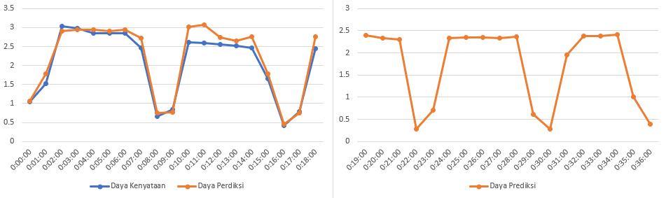
Gambar 2.1 Contoh Hasil Model Prediktif dalam Bentuk Diagram Baris

Kecerdasan Buatan
Kecerdasan Buatan atau Artificial Intelligence (AI) adalah ilmu tentang mengajarkan komputer untuk belajar, bertindak, dan berpikir seperti manusia untuk melakukan tugas dalam kehidupan nyata[12]. Penggunaan kecerdasan buatan sudah menyebar luas dan tidak hanya digunakan pada penelitian tetapi juga pada aplikasi sehari-hari yang biasa. Salah satu contoh kegunaan kecerdasan buatan yang cukup populer adalah algoritma rekomendasi konten yang digunakan oleh YouTube, Spotify, dan sejenisnya. Menurut laporan McKinsey yang berjudul The state of AI in 2022, rata-rata penggunaan AI di industri meningkat dua kali lipat dari 20% pada tahun 2017 menjadi 50% pada tahun 2022[13].
Kecerdasan buatan mencakup beragam disiplin ilmu dan aplikasi yang saling terkait. Salah satu cabang utamanya adalah machine learning (pembelajaran mesin), yang menjadi fokus penelitian ini. Machine learning memungkinkan komputer untuk belajar dari data dan membuat keputusan tanpa diprogram secara eksplisit. Untuk memberikan gambaran yang lebih jelas mengenai hubungan antara kecerdasan buatan, machine learning, dan deep learning (pembelajaran mendalam), taksonomi kecerdasan buatan disajikan dalam Gambar 2.3.
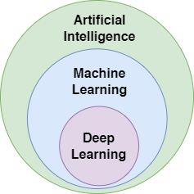
Gambar 2.2 Taksonomi Kecerdasan Buatan

Pengumpulan Data
Data dapat berasal dari berbagai sumber, seperti basis data internal, kumpulan data publik, API, atau data yang dihasilkan dengan cara yang lain. Data juga tersedia dalam bentuk terstruktur, seperti basis data, dan bentuk tidak terstruktur, seperti teks, gambar, atau aliran waktu nyata. Untuk supervised learning, data sering kali diberi label untuk memberikan hasil yang diinginkan, sementara teknik seperti augmentasi data meningkatkan keragaman set data tanpa pengumpulan data baru[14].
Pengumpulan data merupakan hal yang mendasar dalam pengembangan AI, karena model bergantung pada data berkualitas tinggi dan relevan untuk mempelajari pola dan membuat prediksi. Tipe data yang digunakan seperti berikut:

Data Kuantitatif
Data kuantitatif adalah jenis data yang dapat diukur atau diungkapkan dalam bentuk angka. Data ini digunakan untuk mengukur atau menggambarkan jumlah, besaran, atau atribut lain yang dapat diukur secara numerik[15]. Data kuantitatif bisa di representasikan dalam banyak bentuk, misal diagram batang, diagram lingkaran, dan diagram scatter. Namun penelitian ini akan digunakan diagram baris karena ia menampilkan perubahan terhadap waktu dan memberikan gambaran terhadap kecenderungan data, sebab digunakan untuk menampilkan kecenderungan pada penggunaan listrik.
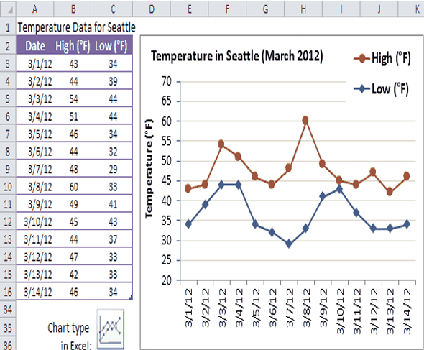
Gambar 2.3 Contoh Representasi Data Kuantitatif dalam Bentuk Diagram Garis [16]

Data Kontinu
Data kontinu merupakan turunan dari tipe data kuantitatif dan dapat direpresentasikan dalam berbagai nilai numerik, seperti bilangan desimal, bulat, dan lain-lain. Beberapa contoh tipe data kontinu adalah tinggi, berat, waktu, suhu, usia. Tipe data yang akan digunakan untuk data time-series yang didapat dari monitoring power meter gedung dan akan digunakan untuk pelatihan model pembelajaran mesin XGBoost[17].

Transformasi Data
Dalam konteks ini, transformasi merujuk pada suatu proses perubahan. Pada tahap ini, data yang telah dikumpulkan akan melalui pemrosesan yang dilakukan secara iteratif, yang mencakup persiapan data, konversi ke dalam format yang diperlukan, dan evaluasi untuk mengidentifikasi serta menghapus informasi yang tidak relevan. Persiapan data terdiri dari teknik-teknik yang berkaitan dengan analisis data mentah untuk menghasilkan data berkualitas, yang meliputi integrasi data, transformasi data, pembersihan data, pengurangan data, dan diskretisasi data. [18]. Dataset yang digunakan akan menjalani proses “pembersihan” dengan cara interpolasi poin data yang tidak ada dan menggantikan point data yang terpencil. Kemudian dataset menjalani proses resampling dengan metode SMOTE (Synthetic Minority Oversampling Technique), yang membuat data sintetis dengan menginterpolasi sampel yang ada pada kelas minoritas.

Pembelajaran Mesin (ML)
Pembelajaran mesin atau machine learning (ML) adalah proses pemrograman komputer untuk mengoptimalkan kriteria kinerja dengan menggunakan data contoh atau pengalaman masa lalu. Kita memiliki sebuah model yang didefinisikan hingga beberapa parameter, dan pembelajaran merupakan pelaksanaan program komputer untuk mengoptimalkan parameter model tersebut dengan memanfaatkan data pelatihan atau pengalaman sebelumnya. Model ini dapat bersifat prediktif untuk membuat prediksi di masa depan, deskriptif untuk memperoleh pengetahuan dari data, atau keduanya[19].

XGBoost
XGBoost, atau Extreme Gradient Boosting, adalah kerangka kerja ML yang kuat dan dapat diskalakan yang dirancang khusus untuk peningkatan tree[20]. Karakteristik dari XGBoost adalah implementasi dari peningkatan gradien, yang melibatkan konstruksi berurutan dari beberapa decision tree. Decision tree yang digunakan adalah jenis pohon regresi, di mana setiap node pada pohon membagi data berdasarkan fitur tertentu untuk meminimalkan kesalahan prediksi. XGBoost membangun decision tree secara bertahap dalam proses boosting, seperti yang terlihat pada Gambar 2.4. Pada setiap iterasi, sebuah decision tree baru ditambahkan untuk memperbaiki kesalahan prediksi yang dibuat oleh model sebelumnya. Pohon baru ini dilatih menggunakan data residual, yaitu perbedaan antara prediksi model sebelumnya dan nilai sebenarnya. Proses ini berlangsung hingga jumlah pohon yang diinginkan tercapai atau hingga model mencapai tingkat akurasi tertentu. Hasil akhir prediksi didapatkan dengan menggabungkan kontribusi dari semua decision tree, yang masing-masing memiliki bobot berdasarkan pentingnya dalam mengurangi kesalahan prediksi.
(2.2)
Rumus diatas merupakan rumus utama pada XGBoost yang merupakan gabungan dari fungsi loss Mean Squared Error () yang berfungsi untuk mendapatkan tingkat error antara nilai aktual () dan nilai prediksi dari iterasi sebelumnya () , fungsi boosting () dimana model dilatih berdasarkan weight model sebelumnya, dan term regularisasi (Ω()) digunakan untuk memberikan penalti pada kompleksitas ().

Decision Tree
Decision tree adalah salah satu algoritma pembelajaran mesin yang berbasis pada struktur pohon, di mana setiap node internal mewakili atribut atau fitur, cabang mewakili aturan keputusan, dan setiap daun mewakili hasil atau label seperti pada Gambar 2.4. Proses ini dimulai dari akar pohon, di mana setiap split bertujuan untuk memaksimalkan pemisahan data sesuai dengan target yang diinginkan. Setelah pembentukan pohon selesai, model ini dapat digunakan untuk prediksi dengan menelusuri jalur dari akar hingga daun berdasarkan nilai atribut input[9]. Hasil akhir berupa jalur terbaik pada decision tree yang merupakan visualisasi semua keputusan dan hasilnya.
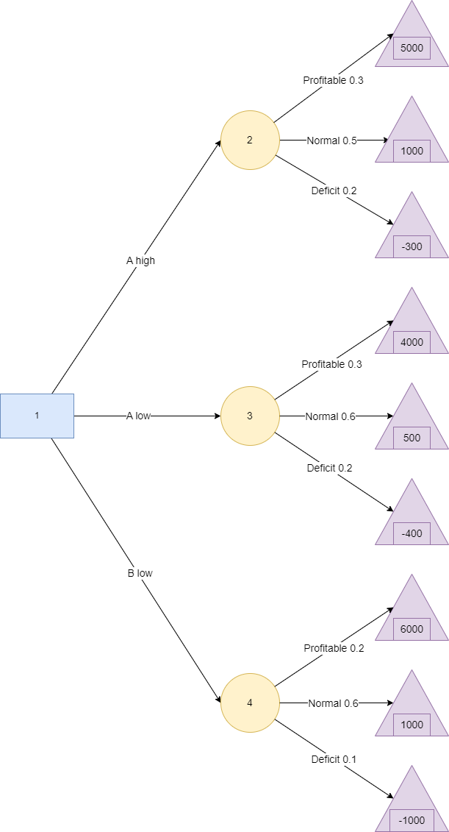
Gambar 2.4 Contoh Decision Tree

Ensemble dan Boosting
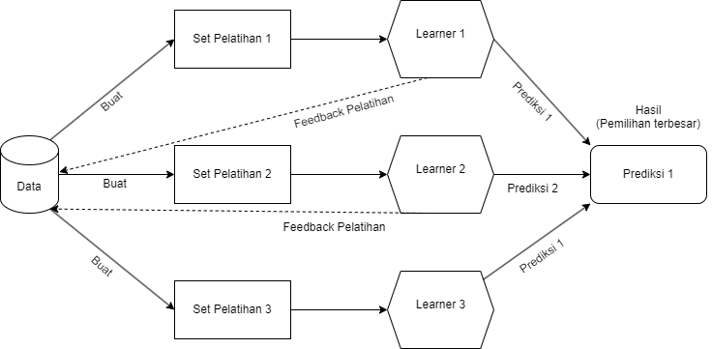
Gambar 2.5 Diagram Alur Boosting
Ensemble pada pembelajaran mesin adalah konsep dimana dibuatlah model simpel yang memiliki daya belajar yang rendah (weak learner) kemudian hasil dari semua model tersebut digabungkan untuk meningkatkan akurasi dan keandalan hasil. Pada penelitian ini, jenis ensemble yang digunakan adalah boosting, di mana, seperti yang terlihat pada Gambar 2.5, proses ini berlangsung secara bertahap. Model pertama dilatih menggunakan data dan weight acak, hasil pelatihan model pertama digunakan untuk memperbaiki set pelatihan model kedua dan weight yang digunakan sehingga hasilnya lebih baik dibanding model pertama. Proses ini dimana setiap model selanjutnya dibuat dengan saran perbaikan dari model sebelumnya berjalan sampai jumlah model yang diinginkan tercapai. Hasil prediksi dari semua model kemudian dikumpul dan hasil prediksi yang paling bannyak dikeluarkan oleh semua model itu menjadi hasil akhir[21].

How Optimizing the Model Works
The "fields" you refer to in XGBClassifier (as implemented in the XGBoost library, often used via a scikit-learn wrapper) are hyperparameters. These are settings that you configure before training the model. They control the overall learning process, the structure of the individual decision trees being built, and regularization techniques to prevent overfitting. They are not learned directly from the data during training in the same way weights and biases are.
Here are some key hyperparameters and their functions:
- General Parameters:
  - booster: Specifies the type of model to use (usually 'gbtree' for tree-based models or 'gblinear' for linear models).
- Booster Parameters (for gbtree):
  - n_estimators: The number of boosting rounds or trees to build. More trees can lead to better performance but also risk overfitting.
  - learning_rate (or eta): Step size shrinkage used in updates to prevent overfitting. It scales the contribution of each new tree. Lower values usually require more n_estimators.
  - max_depth: The maximum depth allowed for each individual decision tree. Controls the complexity of the base learners. Deeper trees can capture more complex interactions but are prone to overfitting.
  - min_child_weight: Minimum sum of instance weight (Hessian) needed in a child node. If the tree partition step results in a leaf node with the sum of instance weight less than min_child_weight, the building process gives up further partitioning. Acts as a regularization parameter.
  - gamma (or min_split_loss): Minimum loss reduction required to make a further partition on a leaf node of the tree. A larger gamma leads to a more conservative algorithm.
  - subsample: The fraction of training data samples to be randomly sampled for building each tree. Prevents overfitting.
  - colsample_bytree, colsample_bylevel, colsample_bynode: Fractions of features (columns) to be randomly sampled at different stages (per tree, per level, per split). Adds randomness and prevents overfitting.
  - reg_alpha (L1 regularization term on weights): Encourages sparsity in leaf weights.
  - reg_lambda (L2 regularization term on weights): Smoothes leaf weights.
- Learning Task Parameters:
  - objective: Specifies the learning task and the corresponding objective function (e.g., binary:logistic for binary classification, multi:softmax for multi-class classification).
  - eval_metric: The evaluation metric(s) to be used for validation data (e.g., logloss, error, auc).

Why xgboost is good for time series prediction

OpenMeteo
OpenMeteo merupakan layanan web yang dikembangkan untuk menyediakan akses gratis terhadap data meteorologi, termasuk data historis dan prediksi cuaca. OpenMeteo menyediakan API yang memungkinkan akses ke data historis dan prakiraan suhu dengan resolusi temporal satu jam. API historis memungkinkan pengambilan data suhu hingga beberapa dekade ke belakang, sementara API prakiraan dapat memberikan prediksi suhu hingga 16 hari ke depan. Ketersediaan data historis dan kemampuan peramalan melalui API yang mudah diakses membuat OpenMeteo menjadi sumber data yang berharga untuk aplikasi dan penelitian yang membutuhkan data meteorologi, termasuk untuk pengembangan sistem prediksi beban listrik yang mempertimbangkan faktor suhu lingkungan[22].

Performance Evaluation Metrics
MAPE is used here because the outliers are not as impotant. This is because outliers in a electrical consumption dataset ususally represent very momentary loads such as a charger, or the capacitors of a power supply charging up. This spike in usage will not affect overall electricity usage that much in in the scale of a building.
Performance evaluation metrics adalah sebuah metode yang digunakan untuk mengukur performa dari model ML yang telah dibuat[23]. Penilaian model ML ini diperlukan untuk karena penggunaan algoritma dan parameter yang berbeda dapat menghasilkan performa model yang berbeda. Maka itu diperlukan cara untuk mengevaluasi model ML. Di penelitian ini akan menggunakan evaluasi ML dengan MAPE.
(2.3)
adalah nilai aktual
adalah nilai prediksi
adalah jumlah observasi yang dilakukan
MAPE (Mean Absolute Percentage Error) adalah salah satu ukuran akurasi peramalan yang paling banyak digunakan karena memiliki keuntungan tidak bergantung pada skala dan mudah diinterpretasikan. MAPE didefinisikan sebagai rata-rata dari absolute percentage error (APE), yang dihitung dengan membagi selisih nilai aktual dan peramalan dengan nilai aktual[24].

Penelitian Sebelumnya
Penelitian sebelumnya yang digunakan sebagai bahan referensi dan perbandingan dengan melihat seberapa efektif metode yang digunakan. Maka penelitian yang digunakan tercantum pada TABEL 2.1
Tabel 2.1 Penelitian yang Pernah Dilakukan Sebelumnya
No. | Judul Penelitian | Penulis | Keterangan | Metode yang digunakan | Hasil Akurasi
1 | Analyis And Prediction Of Power Load Patterns Based On Xgboost[7] | Juan Yan, Cungang Hu, Qingsong Chen, Wenping Cao (2024) | Penelitian ini menggunakan XGBoost untuk prediksi beban listrik di masa depan untuk jaringan listrik di Irlandia di mana dataset mereka terdiri dari 6 tahun data yang tercatat dari tahun 2014 hingga 2019 | XGBoost | MAPE: 0.02497
2 | A Novel Ensemble Learning Model Combined Xgboost With Deep Learning Neural Network For Credit Scoring[25] | Xiaowei Hei, Siqi Li, Xin Tian He, Wenqiang Wang, Xiang Zhang, Bin Wang (2022) | Penelitian ini meningkatkan akurasi dan efisiensi klasifikasi untuk penilaian kredit menggunakan model ensemble yang menggabungkan extreme gradient boosting (XGBoost) dan deep neural network (DNN). | XGBoost-DNN | MAPE: 0,1398
3 | Prediksi Beban Listrik Menggunakan Metode Support Vector Machine (SVM) Melalui Server-Side[26] | Farid Anwar Hidayat (2023) | Penelitian ini menerapkan Support Vector Machine (SVM) untuk memprediksi beban listrik pada beban listrik Gedung P Telkom University | Support Vector Machine(SVM) | MAPE: 15,308
4 | Prediksi Beban Listrik Jangka Pendek Berbasis Algoritma Feedforward Backpropagation Dengn Mempertimbangkan Variasi Tipe Hari[27] | Ramadani Dwisatya (2015) | Penelitian ini prediksi beban listrik jangka pendek untuk 3 tipe hari dengan metode Jaringan Syaraf Tiruan (JST) menggunakan algoritma feedforward backpropagation. | Jaringan saraf tiruan Feedforward backpropagation | MAPE pada hari kerja : 0,82
5 | Prediksi Beban Listrik Menggunakan Pendekatan Model Bilstm with Attention Berdasarkan Data Cuaca, Studi Kasus Di Bali[28] | Muhamad Fikry Saputra (2023) | Penelitian ini menyajikan studi kasus di Bali, di mana model Bidirectional LSTM with Attention (BiLSTM with Attention) digunakan untuk prediksi beban listrik berdasarkan data cuaca | Bilinear Long Short Term Memory (BiLSTM) | MAPE: 4,025
6 | Prediksi Penggunaan Beban Listrik Dengan Menggunakan Metode RBF (Radial Basis Function) Berbasis Website[29] | Wahid Alim Machdita (2021) | Penelitian ini bertujuan untuk memprediksi beban listrik yang akan datang dengan menggunakan algoritma Radial Basis Function (RBF) berbasis yang akan diimplementasikan pada web. | Radial Basis Function (RBF) | MAPE: 0.0510012

Penelitian-penelitian yang dilakukan dalam rentang waktu 2015 hingga 2024 menunjukkan implementasi beberapa metodologi, termasuk XGBoost, model hibrida XGBoost-DNN, SVM, Jaringan Syaraf Tiruan (mencakup Feedforward Backpropagation dan BiLSTM), serta RBF. Hasil analisis menunjukkan bahwa pendekatan berbasis XGBoost memberikan performa yang lebih unggul, dibuktikan dengan penelitian Juan Yan et al. (2024) yang mencapai MAPE 0,02497 dan model hibrida XGBoost-DNN dengan MAPE 0,1398. Sementara itu, metode konvensional seperti SVM menunjukkan tingkat kesalahan yang lebih tinggi (MAPE 15,308), sedangkan pendekatan jaringan syaraf seperti BiLSTM dan RBF mendemonstrasikan performa moderat dengan nilai MAPE masing-masing 4,025 dan 0,0510012. Hasil-hasil ini secara konsisten memvalidasi bahwa XGBoost merupakan metode yang paling efektif dan akurat untuk prediksi beban listrik dibandingkan dengan pendekatan pembelajaran mesin lainnya yang telah diteliti.

BAB III
PERANCANGAN SISTEM

Desain Sistem
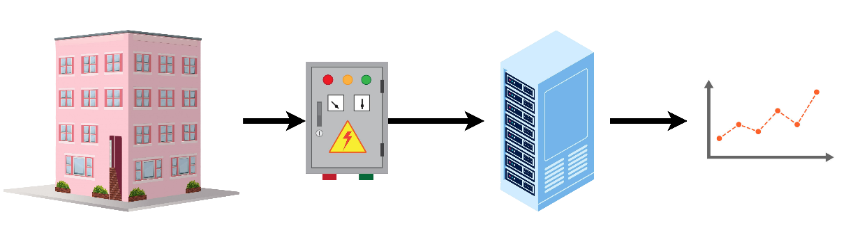
Gambar 3.1 Alur Umum Sistem
Sistem ini bertujuan untuk memprediksi konsumsi listrik di masa depan dengan memanfaatkan teknologi Internet of Things (IoT) dan kecerdasan buatan. Sistem ini memberikan pemahaman mendalam tentang tren penggunaan energi untuk pengguna, yang memungkinkan pengambilan keputusan strategis dalam pengelolaan beban listrik pada gedung secara efisien melalui sistem kontrol daring. Sistem ini akan dipasang pada ruang panel pada gedung yang ingin di monitor. Kemudian, PC memiliki peran seperti server yaitu untuk proses data konsumsi listrik dan membuat prediksi berdasarkan data tersebut. Alur proses ini divisualisasikan pada Gambar 3.1. Hasil prediksi akan ditampilkan dalam bentuk grafik yang bisa dilihat pada platform IoT yang akan digunakan. Visualisasi data yang akan disediakan pada platform IoT ditunjukkan pada Gambar 3.2 terdiri dari dua representasi grafis yang saling melengkapi. Grafik pertama memperlihatkan komparasi antara penggunaan daya yang terukur (diindikasikan dengan garis biru) dan penggunaan daya hasil prediksi (diindikasikan dengan garis oranye) hingga pukul 18:00 (jam contoh saat ini). Sementara itu, grafik kedua menampilkan prediksi penggunaan daya (diindikasikan dengan garis oranye) untuk periode pascapukul 18:00, mengingat belum tersedianya data penggunaan daya terukur untuk interval waktu tersebut. Kedua grafik ini memfasilitasi analisis komprehensif terhadap akurasi model prediktif yang diimplementasikan.
Gambar 3.2 Desain Tampilan Hasil Prediksi
Pada sisi perangkat keras, sistem berupa modul PZEM-004T untuk mengukur penggunaan daya pada gedung. Data yang dihasilkan oleh PZEM-004T dikumpulkan menggunakan ESP32-S, sebuah mikrokontroler yang memiliki konektivitas Wi-Fi bawaan, memungkinkannya mengunggah data ke server cloud atau database lokal secara real-time.
Pada sisi perangkat lunak, sistem prediksi konsumsi listrik yang dikembangkan terdiri dari beberapa komponen utama yang saling terintegrasi. Sistem ini dirancang untuk mengumpulkan data konsumsi listrik dari gedung, melakukan pemrosesan data, dan menghasilkan prediksi konsumsi listrik jangka pendek dengan menggunakan algoritma XGBoost. Gambaran umum sistem dapat dibagi menjadi beberapa bagian utama:
- Sistem Pengumpulan Data
- Sistem Pemrosesan Data
- Model Prediksi XGBoost
- Sistem Evaluasi dan Validasi

Sistem Akuisisi Data
Sistem pengumpulan data bertanggung jawab untuk memperoleh informasi konsumsi listrik dari perangkat keras secara real-time. Komponen utama dalam tahap ini meliputi modul PZEM-004T, yang digunakan untuk mengukur parameter listrik seperti tegangan, arus, daya aktif, daya reaktif, dan konsumsi energi secara akurat. Selain itu, mikrokontroler ESP32-S berfungsi sebagai penghubung antara modul PZEM-004T dan jaringan internet. Mikrokontroler ini mengambil data dari PZEM-004T melalui komunikasi serial dan mengunggahnya ke database lokal. Dengan konektivitas Wi-Fi, data dapat dikirim secara nirkabel, memastikan sistem bekerja tanpa ketergantungan kabel fisik. Sistem ini juga mencakup pengelolaan penyimpanan sementara (buffer) pada ESP32-S untuk mengantisipasi gangguan jaringan yang mungkin terjadi.

Sistem Pemrosesan Data dan Ekstraksi Fitur
Tahap berikutnya adalah sistem pemrosesan data dan ekstraksi fitur, yang melibatkan serangkaian proses untuk mengolah data mentah menjadi fitur-fitur yang siap digunakan oleh model prediksi. Proses ini terbagi menjadi tiga tahap utama:
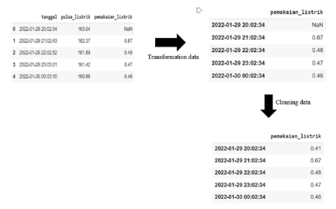

Standardized time for transform, filling missing data for cleaining
- Pra-pemrosesan Data
- Pembersihan data untuk menghilangkan data yang hilang menggunakan interpolasi
- Ekstraksi Fitur Temporal
- Ekstraksi fitur waktu dasar: jam (hour of day), hari dalam minggu (day of week), hari dalam bulan (day of month)
- Perhitungan fitur lag untuk konsumsi daya
- Ekstraksi Fitur Lingkungan
- Perhitungan perubahan suhu (delta temperature): selisih dengan periode sebelumnya
Data yang telah melalui proses ekstraksi fitur kemudian disimpan dalam format terstruktur di database. Sistem dirancang untuk dapat melakukan pembaruan fitur secara otomatis seiring dengan masuknya data baru, mendukung pengolahan data real-time yang efisien untuk keperluan prediksi.

Model Prediksi XGBoost
Bagian inti dari sistem ini adalah model prediksi XGBoost, yang digunakan untuk menghasilkan prediksi konsumsi listrik jangka pendek berdasarkan data historis. XGBoost adalah algoritma pembelajaran mesin berbasis decision tree yang dioptimalkan untuk kecepatan dan efisiensi, menjadikannya pilihan ideal untuk menangani dataset yang besar dan kompleks. Model dilatih menggunakan data konsumsi listrik yang dikumpulkan sebelumnya melalui proses yang mencakup pembagian dataset menjadi data pelatihan dan pengujian, pemilihan fitur penting, serta pengaturan hyperparameter. Setelah dilatih, model dapat memprediksi pola konsumsi listrik berdasarkan data real-time yang masuk. Model ini juga diperbarui secara berkala untuk meningkatkan akurasi prediksi dengan menggunakan data terbaru.

Sistem Evaluasi dan Validasi
Sistem evaluasi dan validasi bertanggung jawab untuk memastikan bahwa prediksi yang dihasilkan memiliki tingkat keakuratan yang memadai. Evaluasi dilakukan menggunakan metrik Mean Absolute Percentage Error (MAPE) untuk menilai kinerja model. Selain itu, proses validasi memastikan bahwa data yang digunakan dalam pelatihan dan pengujian bebas dari bias atau kesalahan yang dapat memengaruhi hasil prediksi. Sistem ini juga diuji dalam kondisi nyata untuk mengevaluasi performa prediksi di dunia nyata. Hasil evaluasi dan pengujian kemudian dirangkum dalam laporan yang mencakup tingkat akurasi prediksi serta rekomendasi untuk perbaikan jika diperlukan.

Diagram Blok Keseluruhan Sistem
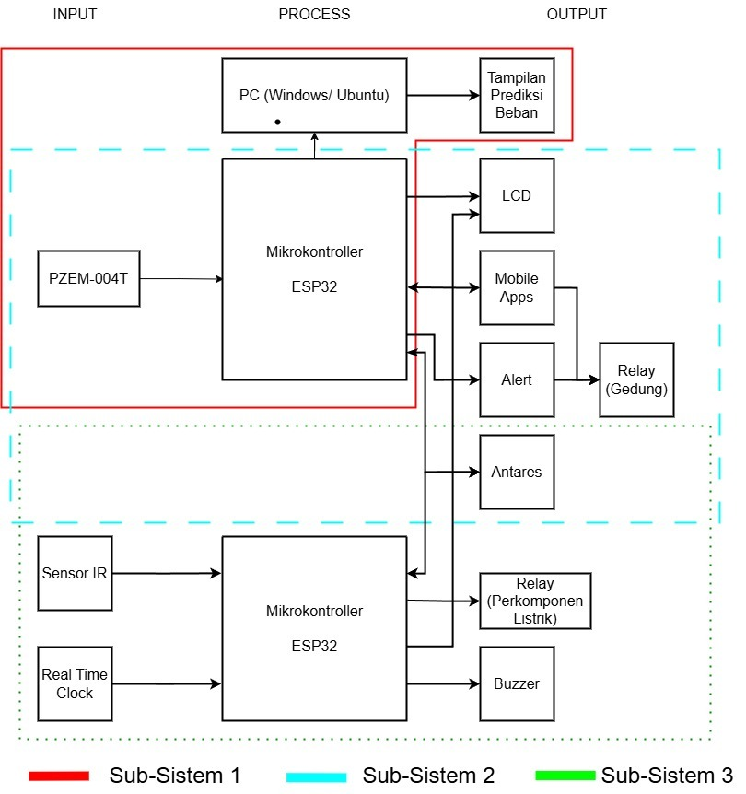
Gambar 3.3 Diagram Blok Keseluruhan Sistem
Pada Gambar 3.3, ditampilkan blok diagram yang menggambarkan keseluruhan sistem untuk monitoring, prediksi, dan kendali listrik. Dalam penelitian ini, fokus utama peneliti adalah pada sistem monitoring, yang merupakan bagian sub-sistem 1 dalam blok diagram tersebut. Sistem monitoring ini memanfaatkan sensor daya dan mikrokontroler yang sama dengan yang digunakan pada sistem monitoring lainnya untuk pengumpulan data secara real-time dan penyusunan dataset yang digunakan dalam proses pelatihan. Kemudian, juga menggunakan PC yang mempunyai OS (operating system) Windows atau Ubuntu.

Fungsi dan Fitur
Fungsi:
- KWh meter: Mengukur kesulurhan penggunaan daya yang digunakan pada gedung.
- Dataset (Pelatihan dan Realtime): Dataset pelatihan yang dikumpulkan selama tiga bulan untuk training model XGBoost. Kemudian data realtime adalah data penggunaan daya pada saat itu.
- Model: Digunakan saat prediksi profile penggunaan daya masa depan berdasarkan data realtime.
- Inferensi: Menggunakan model untuk prediksi profile penggunaan daya masa depan.
- Display hasil: Menampilkan grafik hasil prediksi profil penggunaan daya.
Fitur:
- Prediksi jangka panjang dan jangka pendek: Cakrawala waktu yang bisa disesuaikan.
- Tampilan confidence: Menunjukkan seberapa yakin model tersebut dalam membuat prediksinya.
- Prediksi multivariabel: memprediksi nilai atau hasil di masa depan berdasarkan beberapa variabel independen (daya, cuaca, dan waktu hari).
- Kepentingan fitur: Menunjukkan pengguna seberapa besar pengaruh pada faktor cuaca dan waktu pada hari pada penggunaan listrik.
- AI yang dapat dijelaskan: Memberikan alasan yang jelas terhadap prediksi.
Contoh: “Prediksi penggunaan yang tinggi karena suhu tinggi dan jam sibuk di malam hari.”
- Evaluasi prediksi: Melacak dan menampilkan performa model dari waktu ke waktu untuk memastikan keandalan.

Desain Perangkat Keras
Dalam perancangan sistem prediksi penggunaan daya untuk masa depan, diperlukan data yang digunakan untuk melatih model XGBoost. Untuk memperoleh dataset yang dibutuhkan dalam melatih dan menggunakan model prediktif tersebut, diperlukan alat pengukur KWh untuk log konsumsi listrik gedung. Kemudian, mikrokontroler digunakan untuk mengunggah data yang telah di log ke platform IoT.

Spesifikasi Komponen Perangkat Keras
kWh Meter digunakan untuk mengukur besaran listrik secara real-time dan untuk pengumpulan dataset awal. Pada pemilihan kWh meter, faktor utama yang menjadi pertimbangan adalah akurasi pengukuran yang tinggi, serta kemampuan untuk mengukur tegangan AC yang sesuai dengan standar di Indonesia, yaitu 220 VAC. Selain itu, aspek biaya juga menjadi faktor penting, sehingga kWh meter yang dipilih harus memiliki harga yang terjangkau. Berikut ini disajikan tabel penilaian yang digunakan dalam proses pemilihan komponen kWh meter:
Tabel 3.1 Tabel Penilaian Komponen KWh Meter
Kriteria Seleksi | Bobot  (%) | Skor Penilaian (1, 0, -1)
Kriteria Seleksi | Bobot  (%) | PZEM-004T-10A[30] | Schneider  PM5100[31] | SDM120CT  [32]
Tegangan Ukur | 15% | 80 – 260 VAC | 90 – 450 VAC | 120/230 VAC
Tegangan Ukur | 15% | 0 | 0,15 | -0,15
Kelas Akurasi | 40% | 1% | 0,5% | 1%
Kelas Akurasi | 40% | 0 | 0,4 | 0
Protokol Komunikasi Yang Bisa Dipakai ESP32 | 15% | UART | RS-485 | RS485 dan MODBUS RTU
Protokol Komunikasi Yang Bisa Dipakai ESP32 | 15% | 0,15 | 0 | 0
Harga | 30% | Rp90.000 | Rp4.500.000 | Rp1.125.000
Harga | 30% | 0,3 | -0,3 | 0
Total Nilai |  | 0,45 | 0,25 | -0,15
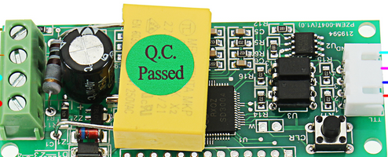
Gambar 3.4 Modul PZEM-004T-10A
[30]
- Mikrokontroler
Mikrokontroler digunakan untuk mendapatkan dataset awal training model XGBoost. Pada pemilihan mikrokontroler, faktor utama yang menjadi pertimbangan adalah konektivitas nirkabel (WiFi) untuk pengiriman data ke platform IoT, serta jumlah pin GPIO dan UART yang untuk komunikasi dengan kWh meter. Selain itu, biaya juga menjadi faktor penting, sehingga mikrokontroler yang dipilih harus memiliki harga yang terjangkau. Berikut adalah tabel penilaian untuk pemilihan komponen mikrokontroler:

Tabel 3.2 Tabel Penilaian Komponen Mikrokontroller
Kriteria Seleksi | Bobot  (%) | Skor Penilaian (1, 0, -1)
Kriteria Seleksi | Bobot  (%) | ESP-32S  [33] | Arduino Uno R4 WiFi  [34] | Raspbery Pi Pico  [35]
Tegangan Masukan | 10% | 7-12 VDC | 6-24 VDC | 1,8-5,5 VDC
Tegangan Masukan | 10% | 0 | 0,1 | -0,1
Konnektivitas Nirkabel | 25% | WiFi dan Bluetooth | WiFi dan Bluetooth | Tidak ada
Konnektivitas Nirkabel | 25% | 0,25 | 0,25 | -0,1
Jumlah Pin GPIO | 15% | 25 pin | 14 pin | 23 pin
Jumlah Pin GPIO | 15% | 0,15 | -0,15 | 0
Jumlah Perantara UART | 25% | 2 | 1 | 2
Jumlah Perantara UART | 25% | 0,25 | 0 | 0,25
Harga | 25% | Rp70.000 | Rp300.000 | Rp70.000
Harga | 25% | 0,25 | -0,25 | 0,25
Total Nilai |  | 0,9 | 0 | 0,3

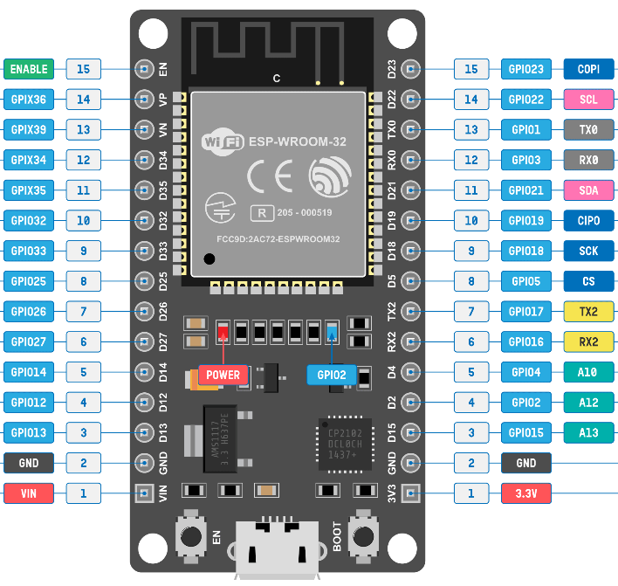
Gambar 3.5 Modul Microcontroller ESP32-S DEVKIT V1
[33]
Mikrokontroller ESP-32S mempunyai fitur konnektivitas WiFi yang membantu tugas logging untuk mendapatkan dataset awal training model XGBoost. Data penggunaan daya berasal dari modul PZEM-004T kemudian ESP32-S menerima data melalui protokol serial UART.

Skematika Perangkat Keras
Data ini akan di dapatakan menggunakan sensor PZEM-004T yang mengukur daya yang digunakan dan ESP32 untuk mengumpulkan data dari sensor. Rangkaian yang akan digunakan adalah sesuai dengan blueprint pada Gambar 3.4. Dalam blueprint, bagian "MAINS" dan "LOAD" memiliki fungsi penting dalam sistem pengukuran daya listrik. MAINS merupakan sambungan ke sumber listrik utama atau listrik PLN yang masuk ke sistem, yang berupa arus AC 220V/50Hz. Sambungan ini masuk pada bagian input modul PZEM-004T. Sementara itu, LOAD adalah sambungan yang terhubung ke perangkat atau peralatan listrik yang akan diukur konsumsi dayanya, sambungan ini tersambung pada bagian keluaran PZEM-004T. Ketika arus listrik mengalir dari MAINS menuju LOAD, modul PZEM-004T yang terpasang di antara keduanya dapat mengukur parameter listrik konsumsi energi atau daya, ukuran daya yang digunakan oleh PZEM-004T adalah Wh (Watt-hour). Pengukuran ini kemudian dapat diproses oleh mikrokontroler ESP32-S untuk dikirim pada sistem logging.
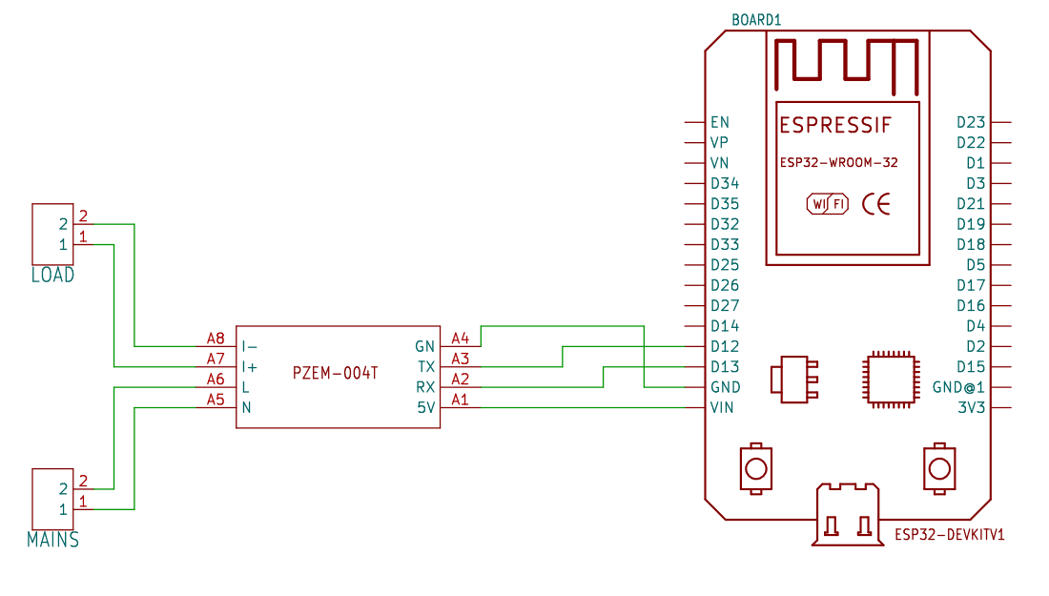
Gambar 3.6 Desain Pernagkat Keras Sistem Logging dan Realtime Data

Desain Perangkat Lunak
Berikut adalah sistem prediksi konsumsi listrik yang dirancang untuk memanfaatkan data historis dan data realtime guna menghasilkan prediksi konsumsi energi yang akurat. Diagram blok di bawah ini menggambarkan alur kerja sistem, mulai dari pengumpulan data hingga penyajian hasil prediksi. Sistem ini terdiri dari tiga komponen utama: input, yang mencakup sumber data; proses, di mana data diolah melalui tahapan training dan inferensi; dan output, yang menampilkan hasil akhir berupa model prediksi dan informasi yang dapat digunakan oleh pengguna. Diagram ini menunjukkan bagaimana data historis digunakan untuk membangun model, sementara data realtime memungkinkan prediksi yang relevan dan berbasis kondisi terkini.

Flowchart Sistem
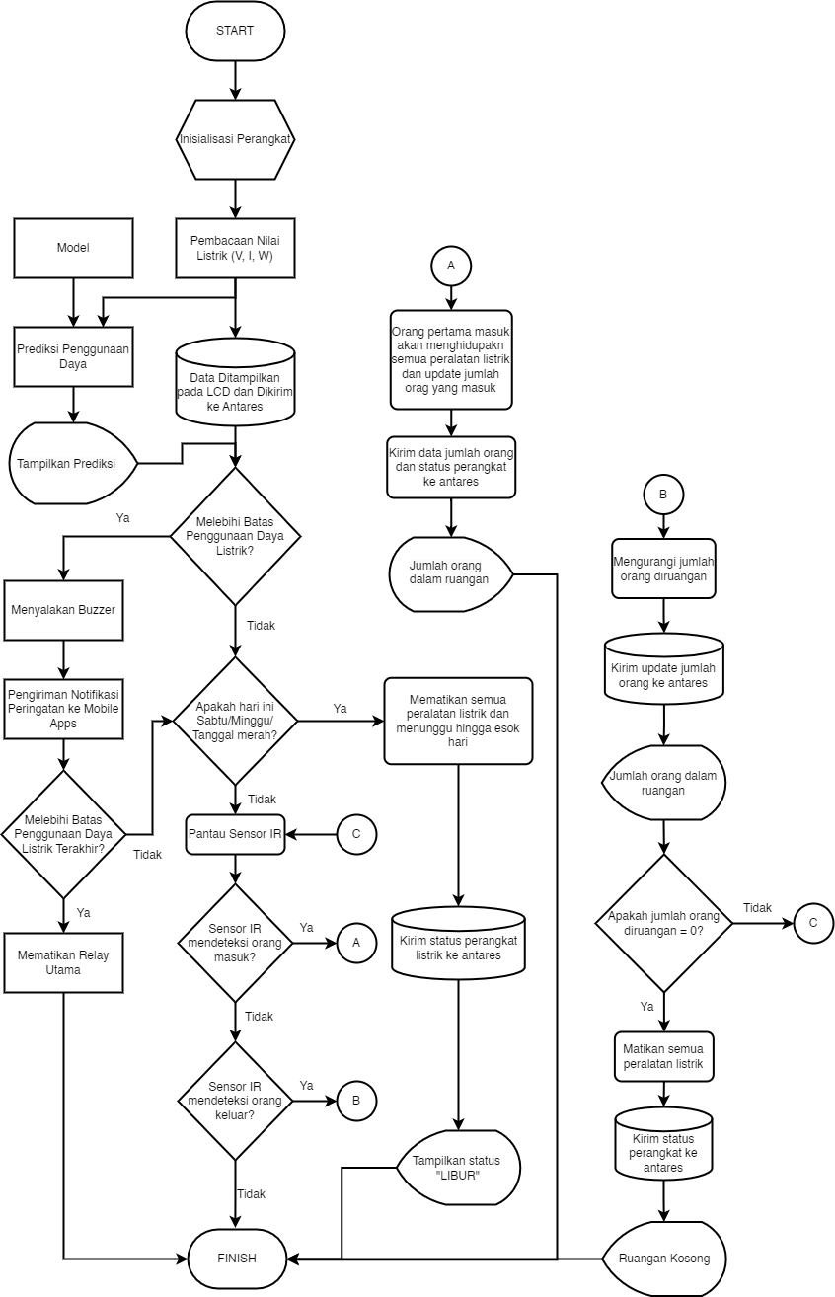
Gambar 3.7 Flowchart Sistem Secara Keseluruhan
Flowchart system pada Gambar 3.7 menggambarkan sistem manajemen daya listrik secara keseluruhan yang terdiri dari subsistem prediksi, monitoring, dan kontrol. Sistem dimulai dengan inisialisasi perangkat, diikuti oleh pembacaan nilai listrik. Data ini digunakan untuk monitoring dan prediksi penggunaan daya listrik, yang dilakukan oleh model prediktif. Hasil prediksi ini ditampilkan pada platform IoT Antares.
Subsistem monitoring dan kontrol bekerja berdasarkan data aktual dan prediksi. Sensor IR digunakan untuk menghitung jumlah orang yang masuk atau keluar. Berdasarkan data ini, perangkat yang ada di dalam ruangan akan dimatikan jika tidak ada orang pada ruangan. Jika konsumsi listrik melebihi batas, sistem memberikan peringatan melalui buzzer dan notifikasi aplikasi seluler untuk mengambil tindakan segera.
Fokus utama dari prediksi adalah memanfaatkan data real-time dari nilai daya listrik sebagai input ke dalam model, yang kemudian memprediksi proyeksi penggunaan daya Diagram allir pada Gambar 3.8 menjelaskan alur sistem prediksi yang terdiri dari tiga komponen utama: input, proses, dan output. Pada bagian input, terdapat dua sumber data, yaitu dataset awal yang digunakan untuk melatih model dan data real-time yang digunakan untuk melakukan prediksi atau inferensi. Bagian proses mencakup dua tahap utama: training, di mana dataset awal diproses untuk menghasilkan model prediksi, dan inferensi, di mana data real-time digunakan untuk menghasilkan output prediksi berdasarkan model yang telah dilatih. Bagian output mencakup hasil akhir dari sistem, yaitu model prediktif yang dapat digunakan secara berkelanjutan dan hasil prediksi yang ditampilkan.

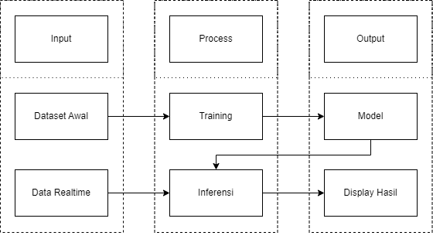
Gambar 3.8 Flowchart Subsistem Prediksi

Dataset
Dataset yang akan digunakan untuk melakukan pelatihan model adalah database yang berupa pengukuran penggunaan daya 3 bulan pada gedung. Label yang digunakan dua yaitu kWh dan suhu luar.

Transformasi Data
Sebelum dataset digunakan untuk melatih model, akan dilakukan beberapa tahap pengolahan data. Tahapan ini adalah data splitting dan data resampling hal ini dilakukan untuk menyiapkan dan memproses data yang ada untuk menghasilkan model yang memiliki performa tinggi. Pada data splitting dilakukan pemisahan data menjadi data training sebagi data latih model dan data testing untuk mengevaluasi model yang telah dibuat. Lalu pada data resampling dilakukan pengambilan ulang data training untuk memastikan kesetaraan jumlah data.
- Data Splitting
Pada data splitting, dataset akan dipisahkan menjadi 2 bagian yaitu data training dan data testing. Di mana dari jumlah awal data akan dibagi dengan rasio 80% untuk data training dan 20% menjadi data testing.
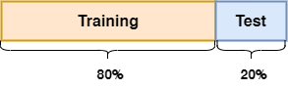
Gambar 3.9 Ilustrasi data splitting

Proses Pelatihan Model
Proses pelatihan melibatkan pengajaran model XGBoost untuk mengenali pola dalam data penggunaan listrik berdasarkan berbagai fitur, seperti penggunaan historis, kondisi cuaca, dan variabel yang berhubungan dengan waktu. Tahap ini hanya berfokus pada pengembangan model dengan menggunakan dataset yang telah diproses sebelumnya.
Pada awalnya, dataset pelatihan, yang terdiri dari 80% dari total data, dimasukkan ke dalam model XGBoost. Selama tahap ini, penyetelan hyperparameter diterapkan untuk mengoptimalkan model. Parameter utama meliputi:
- Jumlah decision tree: Menentukan berapa banyak tree yang dibangun selama pelatihan.
- Kedalaman maksimum tree: Mengontrol kompleksitas masing-masing tree dengan membatasi kedalamannya.
- Learning rate: Menyeimbangkan learning rate model dengan mengontrol kontribusi setiap tree terhadap keseluruhan model.
Pelatihan ini melibatkan pembuatan decision tree secara berulang, di mana setiap tree berikutnya mengoreksi kesalahan dari tree sebelumnya. XGBoost menggunakan gradient boosting untuk meminimalkan fungsi loss dan meningkatkan akurasi prediksi model dari waktu ke waktu. Standar pada gambar bermaksud nilai MAPE yang berada di bawah 5.
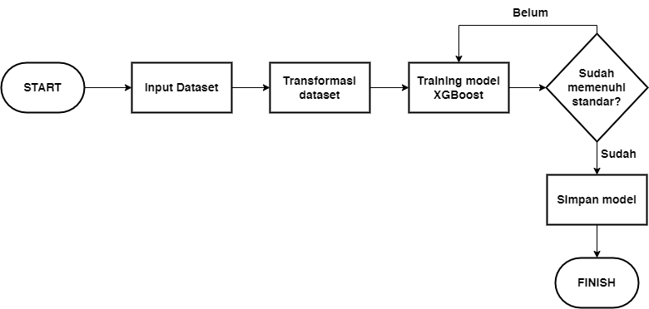
Gambar 3.10 Alur Pelatihan Model

Evaluasi dan Visualisasi Hasil
Untuk mendapatkan model dengan performansi terbaik, diperlukan parameter uji atau evaluasi hasil pelatihan untuk dapat menilai tingkat performansi suatu model. Pada penelitian ini akan digunakan metrik MAPE (Mean Absolute Percentage Error) untuk menilai akurasi prediksi. Jika performa model tidak memenuhi standar yang dibutuhkan, penyesuaian dilakukan pada hyperparameter, dan proses pelatihan diulang. Model akhir, yang memenuhi kriteria kinerja, kemudian disimpan untuk digunakan dalam tahap prediksi atau inferensi.

Spesifikasi Sub-sistem
- Sub-Sistem Input
- Fungsi : Membaca data penggunaan daya (kWh) dari modul PZEM-004T
- Spesifikasi : Protokol yang digunakan untuk komunikasi adalah UART, ESP-32S sebagai perantara untuk modul PZEM-004T dan sistem logging
- Sub-Sistem Pemrosesan Data
- Fungsi : Prediksi penggunaan listrik berdasarkan data historis, cuaca, dan fitur waktu menggunakan model XGBoost
- Algoritma : Membangun decision tree berulang untuk mengurangi residu, menciptakan ansambel yang menangkap pola kompleks
- Sub-Sistem Output
- Fungsi : Menampilkan hasil prediksi pada grafik
- Spesifikasi : Platform IoT yang digunakan

BAB IV
HASIL DAN ANALISIS
Pada bab ini akan dilakukan pemaparan pengujian dan kalibrasi sensor pada sistem yang dibuat kemudian hasil dan analisa kerja sistem secara keseluruhan. Percobaan ini bertujuan untuk mengevaluasi kemampuan sistem untuk mengoptimalkan penggunaan energi listrik, khususnya dalam hal mengoptimalkan penggunaan energi listrik melalui penyediaan estimasi konsumsi listrik yang akurat kepada pengguna.

Pengujian dan Kalibrasi Sensor (PZEM-004T)
Sensor PZEM-004T digunakan untuk mendapat nilai penggunaan daya yang didapat melalui nilai tegangan dan arus. Untuk memastikan bahwa daya akurat, maka nilai tegangan dan arus dari sensor PZEM harus akurat terlebih dahulu. Untuk memastikan bahwa sensor yang digunakan akurat maka perlu dilakukan pengujian dan kalibrasi sensor. Pengujian dilakukan untuk mendapat data keluaran arus dan tegangan, menggunakan data tersebut keluaran pada sensor disesuaikan (kalibrasi). Alat pengukur tegangan dan arus yang menjadi acuan adalah clamp meter digital UNI-T UT202A+. Berikut adalah visualisasi rangkaian penguji dan realisasinya:

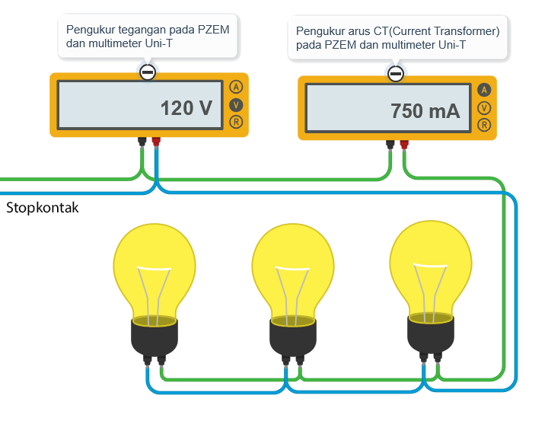
Gambar 4.1 Skematik Rangkaian Penguji
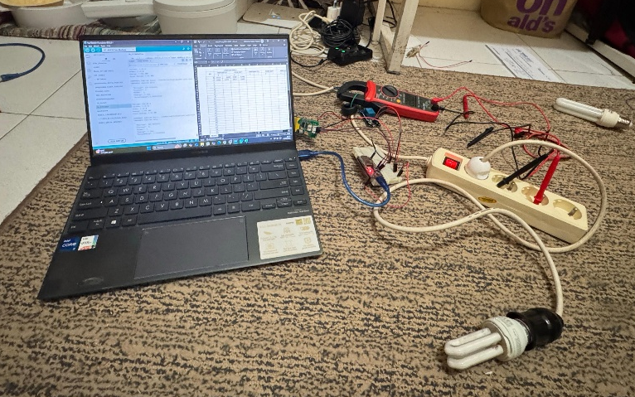
Gambar 4.2 Realisasi Rangkaian Penguji
Data dikumpulkan dengan beban yang bervariasi untuk menilai respon sensor terhadap variasi tegangan dan arus. Untuk pendapatan data sensor saat pengujian dilakukan secara manual dengan melihat nilai keluaran PZEM melalui serial monitor. Karena sensor PZEM menggunakan komunikasi serial untuk pengiriman data maka ESP digunakan sebagai perantara antara sensor dan Arduino IDE pada laptop. Kemudian, pendapatan nilai acuan dari clamp meter dilakukan secara manual pula dengan melihat langsung layar clamp meter. Data yang diperoleh selama pengujian kemudian dianalisis untuk menentukan perbedaan antara nilai yang diukur oleh sensor PZEM dan nilai acuan clamp meter. Kedua tabel berikut adalah hasil rata-rata dari pengukuran tegangan dan arus pada lima beban dengan setiap beban dicatat datanya sebanyak tiga puluh kali pada interval waktu dua puluh detik:
Tabel 4.1 Hasil Pengujian Tegangan
No. | Beban | Nilai Sensor | Nilai Acuan | Simpangan | Persentase Error | Persentase Akurasi
1 | Lampu LED 8 Watt | 215,603 | 215,610 | 0,120 | 0,056 | 99,944
2 | Lampu LED 12 Watt x3 (36 Watt) | 212,987 | 213,063 | 0,163 | 0,077 | 99,923
3 | Panci Listrik 150 Watt | 206,350 | 205,663 | 0,720 | 0,077 | 99,650
4 | Dispenser 300 Watt | 207,687 | 206,890 | 0,797 | 0,385 | 99,615
5 | Panci Listrik 600 Watt | 206,323 | 204,707 | 1,623 | 0,793 | 99,207
6 | Fan mini 25 Watt dan Lampu 8 Watt  (33 Watt) | 219,787 | 219,68 | 0,1467 | 0,067 | 99,933
7 | Fan mini 25 Watt dan Panci Listrik 600 Watt  (625 Watt) | 216,887 | 218,206 | 1,32 | 0,53 | 99,471
8 | Lampu 8 Watt dan Panci Listrik 600 Watt  (608W) | 215,457 | 215,72 | 0,27 | 0,125 | 99,875
9 | Fan mini 25 Watt | 218,127 | 218,07 | 0,183 | 0,0841 | 99,916

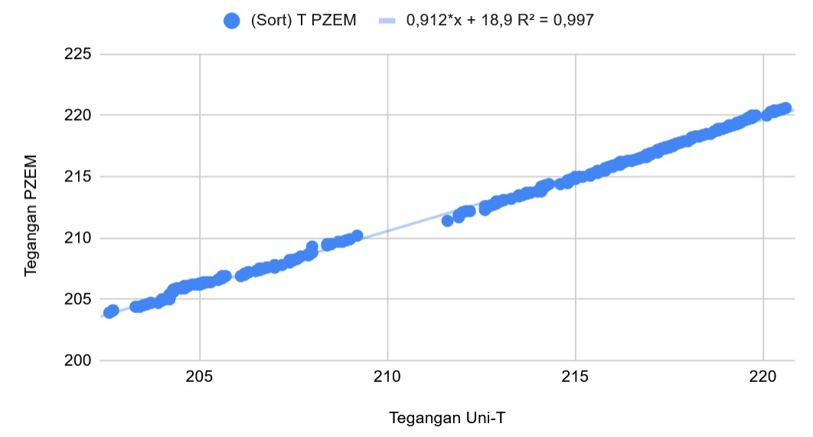
Gambar 4.3 Grafik Tegangan antara UNI-T UT202A+ dan PZEM-004T dengan Pendekatan Regresi Linier
Tabel 4.2 Hasil Pengujian Arus
No. | Beban | Nilai Sensor | Nilai Acuan | Simpangan | Persentase Error | Persentase Akurasi
1 | Lampu LED 8 Watt | 0,047 | 0,040 | 0,006 | 15,454 | 84,546
2 | Lampu LED 12 Watt x3  (36 Watt) | 0,228 | 0,183 | 0,045 | 24,475 | 75,525
3 | Panci Listrik 150 Watt | 1,025 | 1,479 | 0,453 | 30,656 | 69,344
4 | Dispenser 300 Watt | 1,422 | 1,294 | 0,128 | 10,124 | 89,876
5 | Panci Listrik 600 Watt | 2,800 | 2,852 | 0,064 | 2,227 | 97,773
6 | Fan mini 25 Watt dan Lampu 8 Watt  (33 Watt) | 0,137 | 0,136 | 0,001 | 0,366 | 99,634
7 | Fan mini 25 Watt dan Panci Listrik 600 Watt  (625 Watt) | 3,02 | 3 | 0,014 | 0,471 | 99,529
8 | Lampu 8 Watt dan Panci Listrik 600 Watt  (608W) | 2,963 | 2,939 | 0,023 | 0,793 | 99,207
9 | Fan mini 25 Watt | 0,11 | 0,110 | 0,000 | 0,060 | 99,940

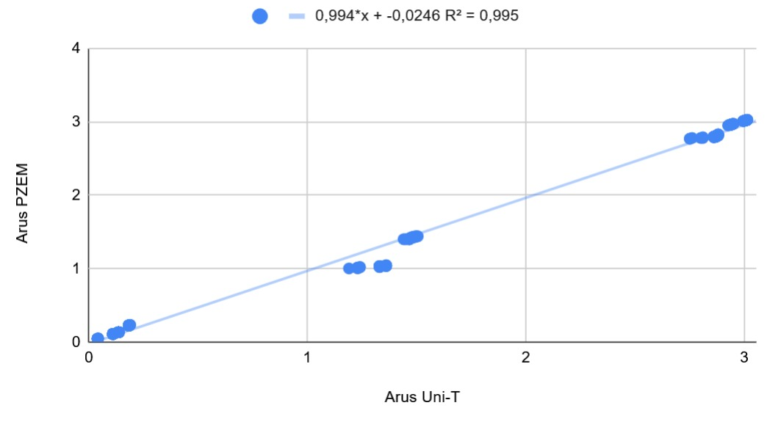
Gambar 4.4 Grafik Arus antara UNI-T UT202A+ dan PZEM-004T dengan Pendekatan Regresi Linier
Pada grafik arus yang diatas terlihat bahwa ada beberapa gap titik data yang merupakan akibat menggunakan beban yang memiliki karakteristik penggunaan arus yang berbeda jauh. Terlihat bahwa hasil pengukuran arus pada beban dispenser 300W merupakan outlier terbesar dari semua data yang telah dikumpulkan.

Analisis Kinerja Sistem
Pada sub-bab ini akan dilakukan analisis kinerja sistem prediksi konsumsi listrik yang dikembangkan.

Analisis Hubungan Parameter A terhadap Tujuan A
Parameter A: Efektivitas model prediksi XGBoost dalam menghasilkan prediksi konsumsi listrik yang akurat berdasarkan data historis konsumsi daya gedung dan data suhu lingkungan.
Tujuan A: Mengembangkan model prediksi konsumsi listrik jangka pendek dengan tingkat akurasi yang tinggi, yang diukur dengan Mean Absolute Percentage Error (MAPE) di bawah target yang ditetapkan.
Berdasarkan hasil pelatihan dan evaluasi model XGBoost, efektivitas model dalam memprediksi konsumsi listrik bergantung pola data historis, seperti fitur waktu, nilai konsumsi daya lampau (lagged values), dan suhu lingkungan. Proses feature engineering yang cermat, seperti pembuatan fitur lag (lag_1, lag_24, lag_168) dan fitur temporal (hour, day_of_week, is_weekend), serta pemilihan dan penyesuaian hyperparameter model XGBoost, memengaruhi kemampuan model untuk menemukan pola dan menghasilkan prediksi dengan tingkat kesalahan yang rendah.
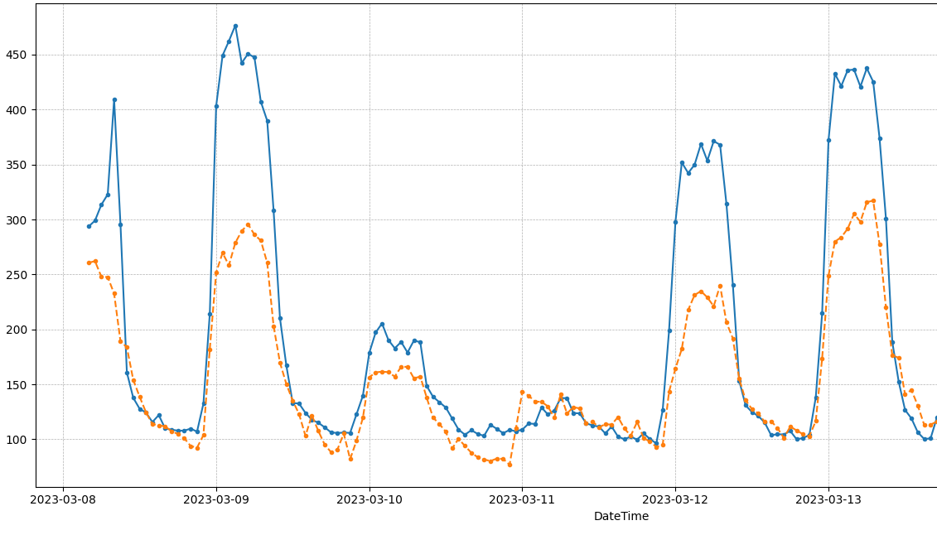
Gambar 4.5 Hasil Prediksi
(Garis Jingga = Hasil Prediksi, Garis Biru = Data Aktual)
Pada Gambar 4.5 terlihat dalam kotak merah bahwa model telah berhasil menangkap pola libur, dimana konsumsi listrik pada gedung kampus rendah jika di banding dengan hari kerja.
Dengan konfigurasi dan pelatihan yang optimal, model XGBoost yang dikembangkan terbukti mampu mencapai tingkat akurasi (MAPE) yang memenuhi target penelitian, yang menunjukkan bahwa efektivitas model (Parameter A) berkontribusi secara signifikan terhadap pencapaian Tujuan A, yakni menghasilkan prediksi konsumsi energi yang akurat.

Analisis Hubungan Parameter B terhadap Tujuan A
Parameter B: Kualitas, kelengkapan, dan relevansi data input yang digunakan untuk pelatihan model prediksi, meliputi data konsumsi daya listrik historis (dari sensor PZEM-004T) dan data suhu lingkungan (dari OpenMeteo).
Tujuan A: Mengembangkan model prediksi konsumsi listrik jangka pendek dengan tingkat akurasi yang tinggi (MAPE di bawah target).
Kualitas, kelengkapan, dan relevansi data input (Parameter B) merupakan fondasi esensial untuk mencapai akurasi prediksi yang tinggi (Tujuan A). Data konsumsi daya diperoleh dari sensor PZEM-004T dan diproses untuk penanganan outlier dan nilai yang tidak ada, serta data suhu lingkungan dari OpenMeteo. Proses pra-pemrosesan data, seperti eliminasi outlier, imputasi dengan lag musiman, dan penyusunan data time-series yang konsisten, memastikan bahwa data yang digunakan untuk melatih model memiliki kualitas yang baik. Ketersediaan data historis yang mencakup periode yang cukup dengan resolusi temporal yang memadai (per jam) memungkinkan model untuk menangkap variasi harian, mingguan, dan potensi pola musiman dasar. Oleh karena itu, kualitas dan integritas data input (Parameter B) memiliki korelasi positif yang kuat dan langsung terhadap keberhasilan pencapaian akurasi prediksi yang diharapkan (Tujuan A).

Analisis Hubungan Parameter A terhadap Tujuan B
Parameter A: Efektivitas model prediksi XGBoost dalam menghasilkan prediksi konsumsi listrik yang akurat dan andal.
Tujuan B: Menyediakan informasi prediktif yang dapat digunakan untuk optimalisasi penggunaan energi, perencanaan operasional gedung, dan berpotensi mendukung pengambilan keputusan untuk efisiensi biaya energi.
Efektivitas model prediksi XGBoost (Parameter A) dalam menghasilkan estimasi konsumsi listrik masa depan yang akurat secara langsung mendukung tercapainya Tujuan B. Dengan adanya prediksi yang andal, pihak manajemen gedung atau pengguna sistem dapat memperoleh wawasan proaktif mengenai pola dan besaran konsumsi energi yang akan datang. Informasi prediktif ini dapat dimanfaatkan untuk:
- Menjadwalkan penggunaan perangkat listrik berdaya tinggi pada periode di mana prediksi konsumsi energi lebih rendah, guna menghindari beban puncak.
- Mengidentifikasi potensi anomali atau pemborosan energi jika konsumsi aktual jauh menyimpang dari prediksi tanpa sebab yang jelas.
- Membantu dalam perencanaan kebutuhan energi secara lebih presisi, yang mungkin relevan untuk pengaturan sistem pendukung atau negosiasi pasokan energi.
- Menyesuaikan operasional sistem tata udara (HVAC) berdasarkan prediksi beban listrik dan suhu, sehingga meningkatkan efisiensi penggunaan energi secara keseluruhan.
Dengan demikian, prediksi konsumsi energi yang akurat dan tepat waktu (sebagai hasil dari Parameter A yang efektif) menjadi input strategis untuk pengambilan keputusan operasional yang lebih cerdas dalam manajemen energi gedung, yang pada akhirnya mengarah pada optimalisasi penggunaan sumber daya dan potensi penghematan (Tujuan B).

Analisis Hubungan Parameter B terhadap Tujuan B
Parameter B: Kualitas, kelengkapan, dan relevansi data input (data historis konsumsi daya dan suhu lingkungan) yang digunakan oleh sistem.
Tujuan B: Menyediakan informasi prediktif yang dapat digunakan untuk optimalisasi penggunaan energi, perencanaan operasional gedung, dan efisiensi biaya.
Kualitas dan relevansi data input (Parameter B) tidak hanya krusial untuk akurasi model (Tujuan A), tetapi juga secara fundamental memengaruhi kedalaman dan kebermanfaatan informasi yang dapat dihasilkan sistem untuk mendukung Tujuan B. Data historis konsumsi daya yang detail dan akurat, ditambah dengan data suhu lingkungan yang kontekstual, memungkinkan model untuk menghasilkan prediksi yang lebih nuansatif dan sensitif terhadap berbagai faktor pemicu konsumsi. Dengan data input yang berkualitas:
- Sistem dapat menghasilkan prediksi yang lebih spesifik dalam mengidentifikasi jam-jam atau periode-periode dengan potensi konsumsi energi tinggi atau rendah.
- Analisis mengenai dampak fluktuasi suhu terhadap beban listrik menjadi lebih andal, memungkinkan perencanaan penggunaan sistem pendingin atau pemanas yang lebih efisien.
- Pola-pola konsumsi yang terkait dengan hari kerja, akhir pekan, atau periode operasional spesifik gedung dapat diidentifikasi dan diprediksi dengan lebih jelas.
Informasi prediktif yang lebih kaya dan andal, yang bersumber dari data input berkualitas tinggi (Parameter B), menjadi dasar yang lebih kuat bagi pengguna untuk menyusun strategi optimalisasi energi yang efektif, melakukan perencanaan operasional yang lebih baik, dan pada akhirnya berkontribusi pada efisiensi biaya energi (Tujuan B).

DAFTAR PUSTAKA
[1] IEA, “Tracking Clean Energy Progress 2023,” Paris, 2023.
[2] UNEP, “Annual Report 2023.”
[3] A. Imran, “An Analysis of Energy Consumption In The Goverment Buildings’ In Indonesian Border,” Indonesian Journal of Social Technology, vol. 5, no. 3, 2024, [Online]. Available: http://jist.publikasiindonesia.id/
[4] Dwiarti Larasputri and Maria Anityasari, “Need Analysis for Air Conditioners in Public Sector of Surabaya City Government,” 2016.
[5] R. Teixeira, A. Cerveira, E. J. S. Pires, and J. Baptista, “Advancing Renewable Energy Forecasting: A Comprehensive Review of Renewable Energy Forecasting Methods,” Jul. 01, 2024, Multidisciplinary Digital Publishing Institute (MDPI). doi: 10.3390/en17143480.
[6] Mrs. Swati Patil, Dr. Mukund Kulkarni, and Ms Swati Anil Patil, “Energy Load Forecasting Based on the Load Consumption Factors and Techniques Employed: A Review,” International Research Journal on Advanced Engineering Hub (IRJAEH), vol. 2, no. 04, pp. 1028–1036, Apr. 2024, doi: 10.47392/irjaeh.2024.0143.
[7] J. Yan, Q. Chen, C. Hu, and W. Cao, “Analysis and Prediction of Power Load Patterns based on XGBoost,” in Proceedings of 2024 IEEE 7th International Electrical and Energy Conference, CIEEC 2024, Institute of Electrical and Electronics Engineers Inc., 2024, pp. 3078–3083. doi: 10.1109/CIEEC60922.2024.10583054.
[8] D. Mariano-Hernández, L. Hernández-Callejo, F. S. García, O. Duque-Perez, and A. L. Zorita-Lamadrid, “A review of energy consumption forecasting in smart buildings: Methods, input variables, forecasting horizon and metrics,” Dec. 01, 2020, MDPI AG. doi: 10.3390/app10238323.
[9] Yokogawa Electric Corporation, “Fundamentals of Electric Power Measurements,” 2020.
[10] Ajay. Agrawal, Joshua. Gans, and Avi. Goldfarb, The economics of artificial intelligence : an agenda. The University of Chicago Press, 2019.
[11] S. Vartak, “An Overview of Predictive Analysis: Techniques and Applications,” Int J Res Appl Sci Eng Technol, vol. 8, no. 11, pp. 652–662, Nov. 2020, doi: 10.22214/ijraset.2020.32250.
[12] W. Ertel, “Undergraduate Topics in Computer Science Introduction to Artificial Intelligence.” [Online]. Available: http://www.springer.com/series/7592
[13] Michael Chui, Bryce Hall, Helen Mayhew, AlexSingla, and Alex Sukharevsky, “The state of AI in 2022-and a half decade in review,” 2022.
[14] Jason Brownlee, “Data Preparation for Machine Learning,” 2020.
[15] O. Risdiana Chandra Dhewy STKIP PGRI Sidoarjo, “PELATIHAN ANALISIS DATA KUANTITATIF UNTUK PENULISAN KARYA ILMIAH MAHASISWA,” Jurnal Pengabdian Kepada Masyarakat, vol. 2, no. 3, 2022, [Online]. Available: http://bajangjournal.com/index.php/J-ABDI
[16] A. Pal, “QUANTITATIVE DATA ANALYSIS AND REPRESENTATION,” Mar. 2017.
[17] R. H. Shumway and D. S. Stoffer, Time Series Analysis and Its Applications. in Springer Texts in Statistics. New York, NY: Springer New York, 2011. doi: 10.1007/978-1-4419-7865-3.
[18] S. Zhang, C. Zhang, and Q. Yang, “Data preparation for data mining,” Applied Artificial Intelligence, vol. 17, no. 5–6, pp. 375–381, May 2003, doi: 10.1080/713827180.
[19] Ethem Alpaydin, Introduction to Machine Learning, Fourth Edition. MIT Press, 2020.
[20] T. Chen and C. Guestrin, “XGBoost: A scalable tree boosting system,” in Proceedings of the ACM SIGKDD International Conference on Knowledge Discovery and Data Mining, Association for Computing Machinery, Aug. 2016, pp. 785–794. doi: 10.1145/2939672.2939785.
[21] M. A. Ganaie, M. Hu, A. K. Malik, M. Tanveer, and P. N. Suganthan, “Ensemble deep learning: A review,” Apr. 2021, doi: 10.1016/j.engappai.2022.105151.
[22] S. Kozanis, A. Christofides, N. Mamassis, and D. Koutsoyiannis, “openmeteo.org: A Web Service for the Dissemination of Free Meteorological Data,” 2013, pp. 203–208. doi: 10.1007/978-3-642-29172-2_29.
[23] M. Vakili, M. Ghamsari, and M. Rezaei, “Performance Analysis and Comparison of Machine and Deep Learning Algorithms for IoT Data Classification,” 2020, doi: 10.48550/arXiv.2001.09636.
[24] S. Kim and H. Kim, “A new metric of absolute percentage error for intermittent demand forecasts,” Int J Forecast, vol. 32, no. 3, pp. 669–679, Jul. 2016, doi: 10.1016/j.ijforecast.2015.12.003.
[25] X. He, S. Li, X. T. He, W. Wang, X. Zhang, and B. Wang, “A Novel Ensemble Learning Model Combined XGBoost With Deep Neural Network for Credit Scoring,” Journal of Information Technology Research, vol. 15, no. 1, pp. 1–18, Aug. 2022, doi: 10.4018/jitr.299924.
[26] Farid Anwar Hidayat, “Prediksi Beban Listrik Menggunakan Metode Support Vector Machine (SVM) Melalui Server-Side,” pp. 33–33, 2023.
[27] Ramadani Dwisatya, “Prediksi Beban Listrik Jangka Pendek Berbasis Algoritma Feedforward Backpropagation Dengn Mempertimbangkan Variasi Tipe Hari,” 2015.
[28] Muhammad Fikry Saputra, “Prediksi Beban Listrik Menggunakan Pendekatan Model Bilstm With Attention Berdasarkan Data Cuaca, Studi Kasus Di Bali,” 2023.
[29] Wahid Alim Machdita, “Prediksi Penggunaan Beban Listrik Dengan Menggunakan Metode RBF (Radial Basis Function) Berbasis Website,” 2021.
[30] “PZEM-004T V3.0 Datasheet.” Accessed: Dec. 17, 2024. [Online]. Available: https://github.com/vortigont/pzem-edl/blob/main/docs/PZEM-004T-V3.0-Datasheet-User-Manual.pdf
[31] “PM5100 Specifiactions.” Accessed: Dec. 25, 2024. [Online]. Available: https://www.se.com/id/id/product/download-pdf/METSEPM5100?filename=Schneider+Electric_PowerLogic-PM5000-Power-Meters_METSEPM5100.pdf
[32] “SMD120CT Speciifcations”, Accessed: Dec. 25, 2024. [Online]. Available: http://downloads.spwales.com/spdea120ct-summary-sheet.pdf
[33] “ESP32 - DEVKIT V1 Specifications.” Accessed: Dec. 24, 2024. [Online]. Available: https://grobotronics.com/esp32-development-board-devkit-v1.html?sl=en
[34] “Arduino Uno R4 WiFi Specifications.” Accessed: Dec. 25, 2024. [Online]. Available: https://docs.arduino.cc/resources/datasheets/ABX00087-datasheet.pdf
[35] “Raspberry Pi Pico Specifications.” Accessed: Dec. 25, 2024. [Online]. Available: https://datasheets.raspberrypi.com/pico/pico-datasheet.pdf

